**Проект "История возникновения**

**Олимпийских игр"**

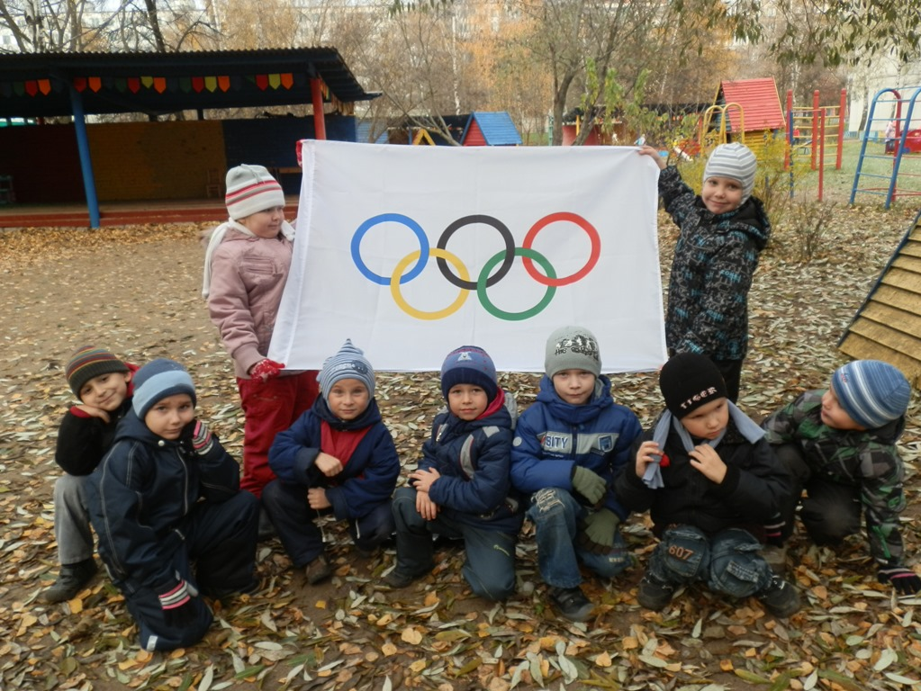

**Авторы проекта:**Дети, родители, воспитатели группы МДОУ Детский сад №227 г.Ярославль

**Город, область:**         Ярославль

**Название проекта:**       «История возникновения Олимпийских игр»

**Вид проекта:**                 Познавательно – творческий, исследовательский

**Длительность:**              Краткосрочный

**Возрастная группа:**     Старший дошкольный возраст ( 6-7 лет)

**Образовательная область:**       «Познание», «Коммуникация», « Здоровье», «Безопасность» , «Чтение художественной литературы» , «Художественное творчество», «Социализация», «Физическая культура».

**Цель:**                              Обогатить имеющийся опыт нравственного и физического воспитания современным содержанием. Продолжить формирование привычки ведения здорового образа жизни у всех  участников проекта. Формирование социальной и личностной мотивации детей дошкольного возраста  на сохранение  и укрепление своего здоровья и воспитания социально значимых личностных качеств посредством Олимпийских игр.

**Задачи:**                          *Образовательные:*

1. Расширить представления детей об Олимпийских играх, как мирном соревновании с целью физического и социально-нравственного совершенствования людей;
2. В игровой форме развивать основные физические качества и двигательные способности (силовые, скоростно-силовые, координационные и др.); учить устанавливать взаимосвязь между видом спорта и спортивным снарядом;
3. Познакомить с историей возникновения Олимпиады, символикой и эмблемой Зимних Олимпийских игр 2014 в Сочи

*Оздоровительные:*

1. Способствовать сохранению положительного психоэмоционального состояния у детей;
2. Удовлетворять потребность детей в движении;
3. Содействовать формированию гармоничного телосложения, правильной осанки и стопы.

*Воспитательные:*

1. Побуждать интерес к занятиям физической культурой, расширять [круг](http://tools.wikimart.ru/tool_set/circle/model/47251085?recommendedOfferId=93040794) представлений и разнообразных видах физических упражнений, их оздоровительном значении;
2. Способствовать развитию самоконтроля и самооценки в процессе организации разных форм двигательной активности;
3. Воспитывать у детей целеустремленность, организованность, инициативность, трудолюбие, проявление сопереживания и взаимопомощи;
4. Воспитывать чувство гордости и уважительное отношение к чемпионам нашей страны;
5. Формировать у детей интерес к большому спорту.

**Планируемые результаты:**

1. Участники проекта познакомятся с историей олимпийского движения как достижения общечеловеческой культуры.
2. У дошкольников сформируется представление об Олимпийских играх как мирных соревнованиях, в которых участвуют различные страны и народы.
3. Возрастет потребность каждого дошкольника в двигательной активности и физическом совершенствовании, в регулярных занятиях физической культурой и спортом, в заботе о своем здоровье (правильное питание, режим дня, занятия физической культурой, соблюдение гигиенических правил).
4. Педагогическая и методическая [копилка](http://www.wildberries.ru/catalog/1037962/detail.aspx) пополнятся разработками праздников, авторских игр, конспектами занятий нравственной и спортивной направленности.
5. Каждый участник проекта получит возможность проявить личностные способности в каком-либо деле.

     Краткое содержание прокта:      Предлагаемый проект реализуется в рамках примерной основной общеобразовательной программы  дошкольного образования «Истоки» под редакцией Парамоновой Л.А.и  содержание проекта соответствует ФГТ.Образовательные области программы: «Познание», «Коммуникация», « Здоровье», «Безопасность» , «Чтение художественной литературы» , «Художественное творчество», «Социализация», «Физическая культура».

***ЭТАПЫ РАЗВИТИЯ ПРОЕКТА.***

**1 этап: "Подготовительный"**

1. Разработка плана проектной деятельности на тему: «История возникновения Олимпийских игр».
2. Чтение художественной литературы, энциклопедии, рассматривание иллюстраций, просмотр мультфильмов.
3. Разучивание стихов на спортивную тематику.
4. Просмотр презентаций об истории возникновения Олимпийских игр и видах спорта.
5. Прохождение полосы препятствий и совершенствование навыка бега, обегания, подлезания, метания и прыжков во время прогулок.
6. Подготовка атрибутики к соревнованиям

**2 этап: "Основной (практический)"**

     Работа с детьми:

1. творческая деятельность детей;
2. создание рисунков « Олимпийские игры»;
3. участие в спортивных соревнованиях;
4. математические гонки с использованием палочек Кюизенера «Стадион будущего»;
5. выставка с использованием геометрической мозаики «Галерея спорта»;
6. ежедневная утренняя гимнастика под гимн Зимних Олимпийских игр 2014 в Сочи.

     Работа с педагогами:

1. создание Олимпийского уголка в группе;
2. изготовление атрибутики;
3. создание учебных презентаций;
4. подбор видеоматериала;

     Работа с родителями:

1. фотосессия детей «Мой любимый вид спорта»;
2. участие в спортивных соревнованиях в детском саду;
3. изготовление атрибутики;
4. оформление стенда совместно с родителями «Крепок телом - богат и делом»;
5. консультации для родителей: «Какой вид спорта выбрать для ребенка», «С какого возраста начинать заниматься спортом».

**3 этап: "Заключительный"**

1. Спортивное развлечение: « Юные Олимпионики».
2. Выставка рисунков на тему: « Олимпийские игры».
3. Выставка фотоколлажей: «Мой любимый вид спорта».
4. Презентация проекта.